Санкт-Петербургский политехнический университет Петра Великого

Институт машиностроения, материалов и транспорта

Высшая школа автоматизации и робототехники

**РЕФЕРАТ**

**«Конструкция и управление шагающего робота»**

по дисциплине

«Конструирование модулей мехатронных устройств в робототехнике»

Выполнил

студент гр. 3331506/60401 А.В Пестов

Преподаватель

И.Б.Прямицын

«___» __________ 20__ г.

Санкт-Петербург

2019

СОДЕРЖАНИЕ

ВВЕДЕНИЕ 3

1 Существующие типы шагающих роботов 4

2 Механизм и кинематика опор шагающего робота 6

3 Система управления шагающим роботом 8

3.1 Способ управления на основе критерия устойчивого состояния. 8

3.2 Метод управления на основе модели перевернутого маятника с пружинной нагрузкой. 8

3.3 Метод управления на основе виртуальной модели. 9

3.4 Управление с прогнозирующими моделями 9

ЗАКЛЮЧЕНИЕ 11

# ВВЕДЕНИЕ

Шагающие роботы обладают большим потенциалом для работы на сложных искусственных и природных ландшафтах. В отличии от колесных и гусеничных платформ, опоры (по аналогии с реальными животными часто их называют ноги) обеспечивают высокую степень гибкости в использовании, предлагая заметные преимущества для работы в нестандартных условиях. Проектирование и разработка системы управления шагающих роботов уже давно является большой задачей в сообществе робототехники, а с каждым годом интерес к данной технологии только растет. Активная разработка по всему миру началась после конкурса конкурса DARPA Robotics Challenge (DRC). Исследовательские лаборатории начали разрабатывать платформы, которые по своим характеристикам и принципу передвижения все больше похоже на четвероногих животных.

Тем не менее, несмотря на широкий спектр возможностей, отображаемых на современных машинах, многие разработки не имеют широкой универсальности или надежности, необходимой для реальных применений. Несмотря на то, что эти роботы могут превосходить людей и животных в когнитивных задачах, они по-прежнему отстают от животных по физическим показателям. Многие животные естественным образом учатся ходить и даже бегать в течение нескольких часов после рождения, но способность делать это остается проблемой для роботов с ногами.

# Существующие типы шагающих роботов

Оптимальное количество опор (и их конструкция) определяются назначением шагающей робота и средой ее применения.

Число ног, равное шести, является оптимальным с точки зрения наибольшей свободы и скорости передвижения в рамках статической устойчивости.

Четырехногая шагающая платформа обычно имеет меньшие габариты, вес и более простую конструкцию, она также может двигаться в рамках статической устойчивости. Но её профильная и опорная проходимость меньше, чем у шестиногой, скорость движения также меньше при прочих равных условиях. Хотя благодаря современным алгоритмам динамического движения и специальным приводам, о которых речь пойдет дальше, четырехногие платформы могут показывать скорости и устойчивость на очень высоком уровне.

Двуногий робот может иметь самые малые размеры, но его движение возможно только в рамках динамической устойчивости, организация такого движения весьма сложна [1].

Другим критериям, по которому можно выделить типы робота, является тип привода. Для шагающих роботов наиболее популярными являются электрические и гидравлические приводы. Наиболее подходящий привод следует выбирать в зависимости от основной функции и требований. Гидропривод четвероногих роботов типа Scalf-1 и BigDog должны обеспечивать большую грузоподъемность и возможность передвижения на открытом воздухе. Однако для этого требуется вся гидравлическая система, что усложняет всю конструкцию. ANYmal и MIT Cheetah 3- четвероногие роботы, приводимый в движение специальными податливыми и точно управляемыми по крутящему моменту электрическим приводом; робот способен к динамическому бегу и высокомобильному лазанию.

Кроме того можно встретить совмещенный вид привода в котором для разных осей опоры применяются различные типы приводом. На рисунке 1 изображен привод, который использует электрический привод вращения в одной из плоскостей в бедренном суставе и гидроприводы в остальных суставах.

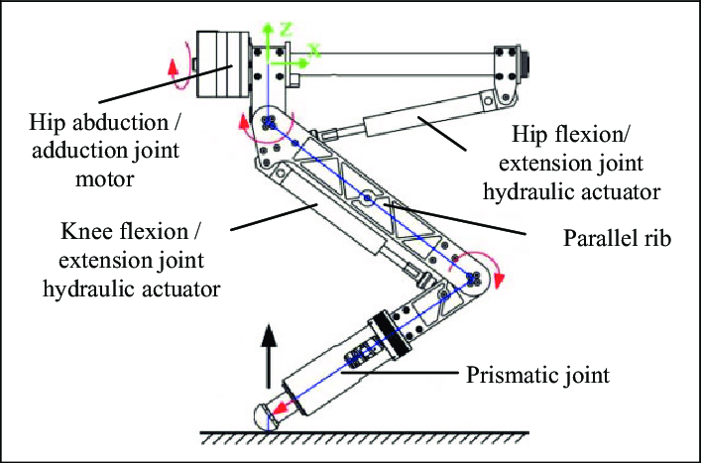Рисунок 1 — Электрическо-гидравличекский привод робота HyQ

# Механизм и кинематика опор шагающего робота

Самая универсальная, эффективная и простая схема - четыре опоры с тремя электрическими приводами [2]. Такой вид системы используют Boston Dynamics Spot, ANYmal Robots, MIT Cheetah 3, Untree A1 и др. Упрощенная схема приводов таких роботов представлена на рисунке 2.

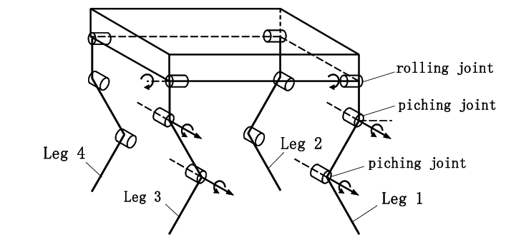Рисунок 2 — Кинематическая схема четырехногого шагающего робота

Для переноса центра масс ближе к основанию робота (телу) чаще всего все двигатели переносят к бедренному суставу. Один из таких примеров является опора MIT Cheetah 3 (рисунок 3). [<https://ieeexplore.ieee.org/document/8593885>] В коленный сустав крутящий момент передается при помощи ременной передачи.

Cheetah 3 использует электродвигатели с высокой плотностью крутящего момента, одноступенчатые планетарные редукторы с обратным приводом и малоинерционные опоры, робот может определять силу реакции земли с помощью проприоцепции, без использования каких-либо датчиков силы, датчиков крутящего момента или последовательного согласования суставов или ступни. Данные приводы позволяют полностью контролировать силы реакции земли в трехмерном пространстве.

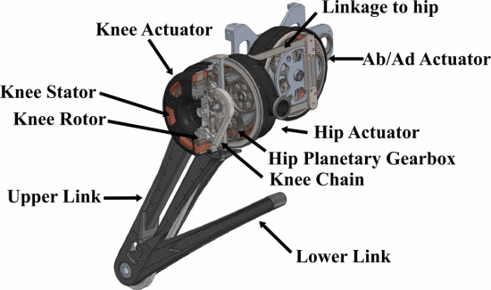Рисунок 3 — Конструкция ноги (опоры) Cheetah 3

На рисунке 4 показаны статор и ротор бесщеточного двигателя. Обратите внимание, что ротор на правом рисунке был модифицирован для соответствия солнечной шестерне.

Рисунок 4 – Статор (слева) и ротор (справа) в бесщеточном двигателе

Основным преимуществом использования корпуса-привода является то, что управление усилием может быть достигнуто без дополнительной механической конструкции и дорогих датчиков. Это связано с тем, что нелинейной ошибкой маленькой коробки передач можно пренебречь, поэтому выходной крутящий момент привода можно получить, напрямую используя токовый контур двигателя и соответствующее передаточное число.

Коробка передач использует схему планетарного редуктора с передаточным числом 6: 1 (люфт 0,005рад / 0,28 °). Здесь одним из основных моментов механической интеграции с двигателем является то, что двигатель «встроен» в планетарный редуктор [5].

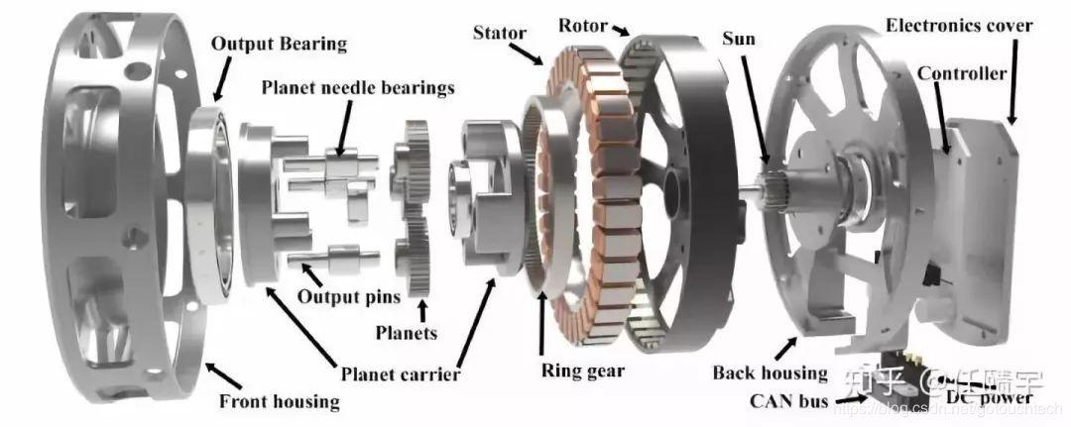

Рисунок 5 – Покомпонентное изображение привода MIT Cheetah

# Система управления шагающим роботом

Четвероногие роботы требуют такого управления, при котором они могли бы справиться с неожиданными внешними силами, такими как импульсные контактные силы от пересеченной местности или физического взаимодействия человека с роботом. Управление на основе моделей удовлетворяет данным условиям. Методы управления можно разделить на следующие:

## Способ управления на основе критерия устойчивого состояния.

Для того, чтобы поддерживать стабильное состояние тела при статической ходьбе, четвероногим робот должен гарантировать, что проекция центроида на земле находится в пределах многоугольника, образованного за счет поддержки стопы. Обычно используемые критерии стабильности включают в себя критерий определения точки нулевого момента (ZMP), критерий определения запаса энергетической стабильности, критерий запаса динамической устойчивости и т. д.

## Метод управления на основе модели перевернутого маятника с пружинной нагрузкой.

Подробно наблюдая за процессом движения пеших животных, исследователи упростили характеристики движения большинства пеших животных во время динамического движения до подпружиненной модели с перевернутым маятником (SLIP) и применили ее для управления движением роботов. В соответствии с симметрией движения модели SLIP вблизи нейтральной точки, величина скорости движения может регулироваться путем изменения отношения относительного положения между местоположением и нейтральной точкой. Этот метод управления изначально использовался для достижения динамического баланса одноногого робота, а затем было реализовано динамическое управление балансом двуногих и четвероногих роботов с помощью концепции виртуальной ноги (Virtual Leg). На рисунке 4 изображена упрощенная модель для одноногого переднего и бокового бега.

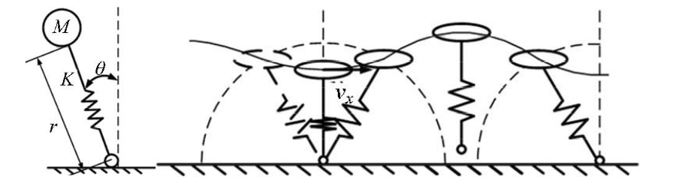Рисунок 4 — Упрощенная модель для переднего и бокового бега

## Метод управления на основе виртуальной модели.

Американский ученый Pratt J.E. впервые в своей докторской диссертации предложил метод управления виртуальной моделью (VMC). VMC соединяют тело с внешней средой главным образом посредством воображаемой пружины и демпфирования, и получают виртуальную силу, необходимую для поддержания баланса тела.

Метод VMC является наиболее легко применяемым методом управления силой. Пратт JE использовал этот метод последовательно, чтобы реализовать управление ходьбой двух двуногих роботов, Spring Turkey и Spring Flamingo. Четвероногий HyQ из Итальянского технологического университета также использует методы управления VMC и осуществляет походку и рысью по ровной поверхности, что также демонстрирует устойчивость к боковым ударам [7].

## Управление с прогнозирующими моделями

В последнее время наблюдается всплеск использования подходов, основанных на оптимизации, особенно управление с прогнозирующими моделями (MPC) для шагающих роботов. Успешные применения MPC на гуманоидах и четвероногих показали эффективность MPC в планировании и управлении широким спектром динамических движений.

MPC рассматривает модель системы, которой необходимо управлять, и многократно находит оптимальные входные данные управления в зависимости от состояния и ограничений управления. В каждый момент времени выборки решается задача оптимального управления с конечным горизонтом, и управляющий сигнал для первого временного шага подается в систему в течение следующего интервала выборки. После этого тот же процесс повторяется с обновленными измерениями. Контроллеры на базе MPC могут включать в себя различные ограничения, необходимые для передвижения на ногах, в том числе одностороннюю силу реакции земли и ограничения по конусу трения. Кроме того, MPC может обеспечивать прерывистые законы управления, что не может быть легко достигнуто с помощью других методов управления.

На рисунке 5 изображена система координат и трехмерная модель робота в виде твердого тела. {B} — это СК тела. ri - вектор положения от центра масс до каждой ступни в {S}, а ui — это сила реакции земли i-й контактной ступни, в СК {S}. Условные обозначения нумерации ступней таковы, что FL обозначает переднюю левую ногу, а HR - заднюю правую ногу.

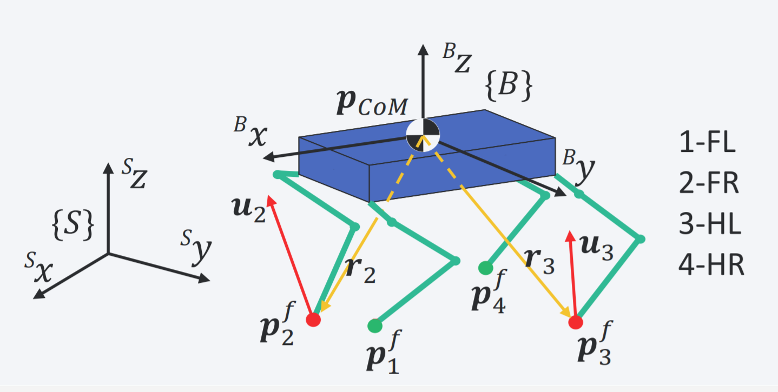

Рисунок 5 — Трехмерная модель шагающего робота для MPC

# ЗАКЛЮЧЕНИЕ

В данном реферате рассмотрены основный типы шагающего робота, механизм самой популярной и перспективной конструкции шагающего робота, а также методы управления динамическим движением четырехногого шагающего робота.

Наиболее перспективный вид передвижения является высокодинамичные и маневренные походки (highly dynamic locomoti on) управляемым крутящим моментом на основе упрощенной динамической модели.

Еще одной задачей, которая не было рассмотрена в данной работе, является задача автономного передвижения шагающего робота. Эту задачу можно разбить на SLAM и навигацию. Для точной локализации и картографирования местности необходимо учитывать особенности передвижения шагающего робота, такие как резкое изменение скорости, постоянные колебания и вибрации в трехмерном пространстве. Это задачу я, как студент 4 курса, разберу в своей выпускной работе.

#### СПИСОК ИСПОЛЬЗОВАННЫХ ИСТОЧНИКОВ

1. Павловский В.Е. О разработках шагающих машин // Препринты ИПМ им. В.Келдыша. 2013. № 101. 32 с.
2. Qiayuan Liao. Review of Quadruped Robots for Dynamic Locomotion // arXiv:2005.11134 [cs.RO]
3. Игнатьев М.Б. Шагающие роботы – проблемы и перспективы // Инноватика и экспертиза. 2016. Выпуск 2 (17)
4. Gerardo Bledt. MIT Cheetah 3: Design and Control of a Robust, Dynamic Quadruped Robot // 2018 IEEE/RSJ International Conference on Intelligent Robots and Systems (IROS)
5. Ren Yinyu. Интерпретация движущих и конструктивных принципов MIT Mini Cheetah и размерный эффект [Электронный ресурс] URL: https://russianblogs.com/article/6568817793/ (дата обращения: 13.12.2021).
6. Priyaranjan Biswal. Development of quadruped walking robots: A review // Ain Shams Engineering Journal, Volume 12, Issue 2, 2021
7. Цзун Синван. Исследование стратегий управления для четвероногих шагающих роботов // Научно-образовательный журнал для студентов и преподавателей «StudNet» №7/2021